Русский язык
КАК ПРОВЕРИТЬ ПРАВОПИСАНИЕ БУКВ БЕЗУДАРНЫХ ГЛАСНЫХ В ОКОНЧАНИЯХ ИМЕН ПРИЛАГАТЕЛЬНЫХ
Тема: Как проверить правописание букв безударных гласных в окончаниях имен прилагательных.
Цель:
– Выведение правила написания букв безударных гласных в окончаниях имён прилагательных, развитие умений писать слова с орфограммой в безударном окончании прилагательного.
– Развитие интереса к русскому языку.

Этапы урока | Ход урока | Формирование УУД,  ТОУУ (технология оценивания учебных успехов)
Ι. Актуализация знаний. | Начинается урок. (Слайд №2)  Он пойдет ребятам впрок.  Постарайтесь всё понять,  Учитесь тайны открывать,  Ответы полные давать,  Чтоб за работу получать  Только лишь отметку пять.  - Сегодня на уроке мы с вами попытаемся открыть ещё одну маленькую тайну русского языка. Чтобы подобрать ключ к этой тайне, мы будем наблюдать, сравнивать и анализировать, выполнять упражнения в парах и группах. Я рада, что у вас прекрасное настроение, которое нам дарит яркое солнышко, и вы готовы подняться вверх ещё на одну ступеньку знаний.  1. Чистописание.  ая яя ое ее ый ий ые ие (Слайд №3)  - Как всегда урок свой мы начнём с минутки каллиграфии. В словах какой части речи мы встречаем такие буквосочетания?  - Что мы называем именами прилагательными?  - Какие окончания имеют прилагательные мужского, женского, среднего рода и во множественном числе?  - Запишите данные соединения себе в тетрадь, соблюдая при этом высоту букв и наклон.  - Имя прилагательное – наше первое ключевое слово урока. Остальные ключевые слова будем выявлять по ходу работы.  2. Актуализация изученного (словарно-орфографическая работа).  (Слайд №4)  - Вставьте в слова пропущенные орфограммы и проверьте их там, где это возможно.  мал…нький роз…вый …в…щной  п…ходный б…льшой н…стольный  - Какие орфограммы встретились?  - Какие ключевые слова выделим? (безударные гласные)  - В каких частях слова находятся безударные гласные?  - На какие группы можно разделить все слова по местоположению безударных гласных? (безударные гласные в корне слова, в приставке и в суффиксе) (Слайд №5)  - Как проверить буквы безударных гласных в корне слова? А в приставке и суффиксе?  - К какой группе отнесем слово кисл…е?  - В какой части слова находится орфограмма? (в окончании имени прилагательного)  - А можно ли проверить букву безударных гласных в окончаниях имен прилагательных? И как это сделать? | Познавательные УУД  1. Развиваем умения извлекать информацию из схем, иллюстраций, текстов.  2. Представлять информацию в виде схемы.  3. Выявлять сущность, особенности объектов.  4. На основе анализа объектов делать выводы.  5. Обобщать и классифицировать по признакам.  6. Ориентироваться на развороте учебника.  7. Находить ответы на вопросы в иллюстрации.  Регулятивные УУД  1. Развиваем умение высказывать своё предположение на основе работы с материалом учебника.  2. Оценивать учебные действия в соответствии с поставленной задачей.  3. Прогнозировать предстоящую работу (составлять план).  4. Осуществлять познавательную и личностную рефлексию.
II. Формулирование проблемы, планирование деятельности.  Открытие новых знаний.  III. Физкультминутка | 1. Проблемный вопрос.  - Можно ли проверить написание букв безударных гласных в окончаниях имен прилагательных?  - Мы встретили еще одно ключевое слово. Какое? (окончание)  2. Поиск решения.  - Работа в парах (упр. 326 стр.86).  - Прочитайте задания к упражнению, проанализируйте слова и сделайте вывод.  - Какое окончание у слов-вопросов ударное или безударное?  - Сравните окончания у слов-вопросов и у имен прилагательных.  слова-вопросы имена прилагательные  -ой -ой, -ый, -ий  -ая -ая, -яя  -ое -ое, -ее  - Сделайте вывод. Можно ли проверить букву гласных в безударных окончаниях имен прилагательных и как?  - Почему надо проверять по вопросу? (окончание всегда ударное)  Примечание 1.  Надо помнить: в окончаниях прилагательных после мягких согласных пишутся другие буквы (вместо о–е, ы–и, у–ю), это надо запомнить.  - Выделим еще одно ключевое слово – слово-вопрос.  2. Чтение определения на с. 87.  3.Сообщение нового  - В какой части слова возникла безударная гласная?  - Что вы узнали нового?  - Давайте сделаем вывод.  - Что мы с вами сделали? (Открытие)  - Как вы думаете, это орфограмма? (Да, это написание по правилу)  - А как она называется? (Варианты ответа).  - Орфограмма называется – буква безударных гласных в окончаниях имен прилагательных.  - Попробуйте сформулировать тему сегодняшнего урока.  (Слайд №6)  4. Составление алгоритма проверки безударных гласных в окончаниях имен прилагательных. (Слайд №7)  - Определяем ударное или безударное окончание.  - Находим имя существительное, к которому относится данное имя прилагательное.  - От имени существительного задаем вопрос к имени прилагательному.  - По ударному окончанию вопроса определяем окончание имени прилагательного.  «Немного отдохнем»  (Слайд №8)  – Если показываю на имя прилагательное мужского рода, то хлопаем в ладоши, если женского – топаем ногами. Если имя прилагательное среднего рода, то сидим молча. | Коммуникативные УУД  1. Развиваем умение слушать и понимать других.  2. Строить речевое высказывание в соответствии с поставленными задачами.  3. Оформлять свои мысли в устной форме.  4. Умение работать в паре.
  Тема урока:
  Правописание букв безударных гласных в окончаниях имен прилагательных.
ΙV. Развитие умений – применение знания. | - Работа с учебником.  стр. 87, упр. 327. (у доски )  - Прочитайте задание.  - Найдите имена прилагательные. Выпишите пары слов прил.+сущ. Обозначьте орфограмму в окончаниях имен прилагательных.  В языке (каком?) древнерусском, град (какой?) стольный, в былинах (каких?) русских.  2. Работа над заданием в ЭОР.  http://files.school-collection.edu.ru/dlrstore/b9cb24e7-e1bb-4059-9096-afeec8059a4a/%5BNS-RUS_3-24%5D_%5BQS_045%5D.html  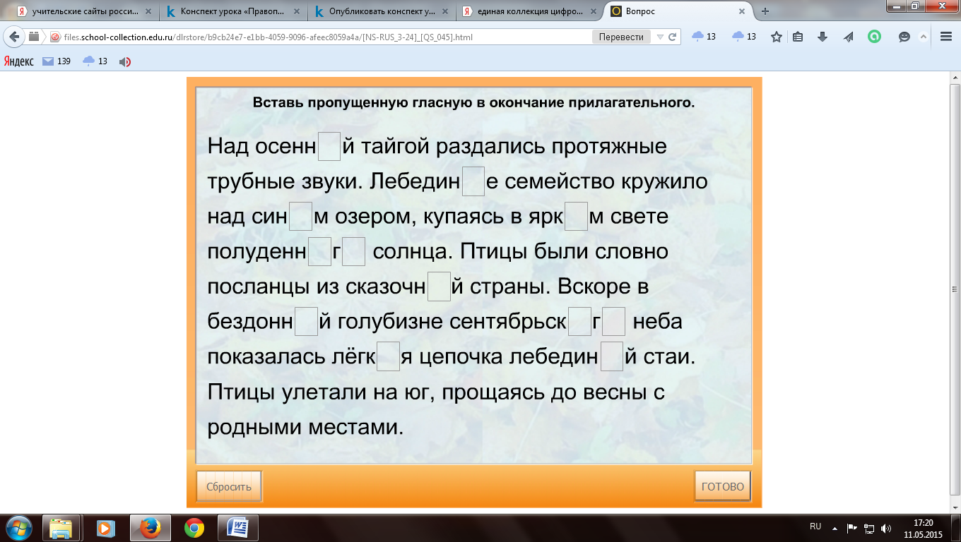  3.Самостоятельная работа.  У каждого из вас лежит по два задания. Эти задания разноуровневые:  1 уровень – списать слова, вставляя безударные окончания имен прилагательных;  2 уровень – вставить подходящие по смыслу имена прилагательные с безударными окончаниями.  Самостоятельно выберите то задание, которое можете выполнить.  4. Проверка задания.  1 уровень - на слайде. (Слайд №9)  2 уровень – чтение составленных словосочетаний.  5. Ответ на проблемный вопрос урока.  – Вспомните начало урока.  Можно ли проверить букву безударных гласных в окончаниях имен прилагательных?  – Что же нужно сделать, чтобы проверить эту орфограмму? | Личностные результаты  1. Развиваем умения выказывать своё отношение к героям, выражать свои эмоции.  2. Оценивать поступки в соответствии с определённой ситуацией.  3. Формируем мотивацию к обучению и целенаправленной познавательной деятельности.
V. Итог урока. | – Прочитайте еще раз ключевые слова, которые отражают тему и проблему урока. (безударные гласные, окончание, имена прилагательные, слова-вопросы)  - Как вы думаете, достигли ли мы поставленной цели нашего урока?  - Что нового узнали на уроке?  - Что было для вас самым интересным на уроке?  - Что было сложным? Вызвало затруднения?  Самооценка. (Слайд №10)  - Возьмите карточки человечков с разной мимикой и оцените свою работу на уроке.  Человечек с улыбкой усвоил новое знание и научился его применять на практике.  Человечек с прямым ротиком усвоил новое знание, но ему еще нужна помощь.  Человечек с грустной улыбкой расстроился, тема сегодняшнего урока осталась для него непонятной.
VI. Домашнее задание. | Упр. 5, с. 100.

